Министерство науки и высшего образования РФ

ФГБОУ ВО «Омский государственный технический университет»

Кафедра «Автоматизированные системы обработки информации и управления»

**ОТЧЁТ**

по дисциплине: «Объектно-ориентированное программирование»

Лабораторная работа № 1

студента Савощика Романа Владимировича группы ИВТ-201

**Пояснительная записка**

Шифр работы От-2068998-43-ИВТ-201 ПЗ

Специальность 09.03.01

Старший преподаватель А.А. Кабанов

Студент Р.В. Савощик

Омск 2022

**Цель работы:** средствами языков HTML (фреймворк Bootstrap 5) и CSS создать многостраничный сайт-визитку и разместить на локальном сервере. Осуществить навигацию на страницах с помощью Servlet-контроллера.

**Ход выполнения работы:**

**Код index.jsp:**

<%@ *page pageEncoding*="UTF-8" %>  
<!DOCTYPE *html*>  
<html>  
<head>  
 <meta *charset*="utf-8" />  
 <meta *name*="viewport" *content*="width=device-width, initial-scale=1, shrink-to-fit=no" />  
 <link *rel*="icon" *type*="image/x-icon" *href*="assets/favicon.ico" />  
 <link *href*="https://cdn.jsdelivr.net/npm/bootstrap-icons@1.5.0/font/bootstrap-icons.css" *rel*="stylesheet" />  
 <link *href*="css/styles.css" *rel*="stylesheet" />  
 <title>Verstkovo</title>  
</head>  
<body *class*="d-flex flex-column h-100">  
 <main *class*="flex-shrink-0">  
 <%@ *include file*="pages/navbar.jsp"%>  
 <header *class*="bg-dark py-5">  
 <div *class*="container px-5">  
 <div *class*="row gx-5 align-items-center justify-content-center">  
 <div *class*="col-lg-8 col-xl-7 col-xxl-6">  
 <div *class*="my-5 text-center text-xl-start">  
 <h1 *class*="display-5 fw-bolder text-white mb-2">Современные сайты для вашего бизнеса</h1>  
 <p *class*="lead fw-normal text-white-50 mb-4">Быстро создаем и настраиваем адаптивные мобильные сайты!</p>  
 <div *class*="d-grid gap-3 d-sm-flex justify-content-sm-center justify-content-xl-start">  
 <a *class*="btn btn-primary btn-lg px-4 me-sm-3" *href*="#features">Заказать</a>  
 <a *class*="btn btn-outline-light btn-lg px-4" *href*="#">Узнать больше</a>  
 </div>  
 </div>  
 </div>  
 <div *class*="col-xl-5 col-xxl-6 d-none d-xl-block text-center"><img *class*="img-fluid rounded-3 my-5" *src*="assets/home/main_img.jpg" *alt*="..." /></div>  
 </div>  
 </div>  
 </header>  
 <!-- Features section-->  
 <section *class*="py-5" *id*="features">  
 <div *class*="container px-5 my-5">  
 <div *class*="row gx-5">  
 <div *class*="col-lg-4 mb-5 mb-lg-0"><h2 *class*="fw-bolder mb-0">Лучший способ начать разработку сайта.</h2></div>  
 <div *class*="col-lg-8">  
 <div *class*="row gx-5 row-cols-1 row-cols-md-2">  
 <div *class*="col mb-5 h-100">  
 <div *class*="feature bg-primary bg-gradient text-white rounded-3 mb-3"><i *class*="bi bi-collection"></i></div>  
 <h2 *class*="h5">Разнообразные шаблоны</h2>  
 <p *class*="mb-0">Множество вариантов исполнения блоков для лучшего отображения контента</p>  
 </div>  
 <div *class*="col mb-5 h-100">  
 <div *class*="feature bg-primary bg-gradient text-white rounded-3 mb-3"><i *class*="bi bi-clipboard-data"></i></div>  
 <h2 *class*="h5">Продвижение и рост</h2>  
 <p *class*="mb-0">Инструменты по продвижению и рекламе вашего бизнеса в сети</p>  
 </div>  
 <div *class*="col mb-5 mb-md-0 h-100">  
 <div *class*="feature bg-primary bg-gradient text-white rounded-3 mb-3"><i *class*="bi bi-toggles2"></i></div>  
 <h2 *class*="h5">Настройте под себя</h2>  
 <p *class*="mb-0">Тонкая настройка элементов позволит создать уникальный и удобный ресурс</p>  
 </div>  
 <div *class*="col h-100">  
 <div *class*="feature bg-primary bg-gradient text-white rounded-3 mb-3"><i *class*="bi bi-shield-check"></i></div>  
 <h2 *class*="h5">Безопасноть во всем</h2>  
 <p *class*="mb-0">Данные о ваших пользователях сохраняют конфиденциальность во всех сервисах</p>  
 </div>  
 </div>  
 </div>  
 </div>  
 </div>  
 </section>  
 <!-- Testimonial section-->  
 <div *class*="py-5 bg-light">  
 <div *class*="container px-5 my-5">  
 <div *class*="row gx-5 justify-content-center">  
 <div *class*="col-lg-10 col-xl-7">  
 <div *class*="text-center">  
 <div *class*="fs-4 mb-4 fst-italic">"Отличный сервис - сэкономил уйму времени и сил.  
 Используем сервис по всем фронтам — для презентаций проектов,  
 сайтов отдельных продуктов, корпоративной рассылки и даже больше."</div>  
 <div *class*="d-flex align-items-center justify-content-center">  
 <img *class*="rounded-circle me-3" *src*="assets/home/feedback-cat3.jpg" *alt*="..." />  
 <div *class*="fw-bold">  
 Котофей Бизнесменович  
 <span *class*="fw-bold text-primary mx-1">/</span>  
 CEO, Whiskas  
 </div>  
 </div>  
 </div>  
 </div>  
 </div>  
 </div>  
 </div>  
 <!-- Blog preview section-->  
 <section *class*="py-5">  
 <div *class*="container px-5 my-5">  
 <div *class*="row gx-5 justify-content-center">  
 <div *class*="col-lg-8 col-xl-6">  
 <div *class*="text-center">  
 <h2 *class*="fw-bolder">Последние новости</h2>  
 <p *class*="lead fw-normal text-muted mb-5">Будьте в курсе о самых главных изменениях и мероприятиях</p>  
 </div>  
 </div>  
 </div>  
 <div *class*="row gx-5">  
 <div *class*="col-lg-4 mb-5">  
 <div *class*="card h-100 shadow border-0">  
 <img *class*="card-img-top" *src*="assets/home/update.jpg" *alt*="..." />  
 <div *class*="card-body p-4">  
 <div *class*="badge bg-success bg-gradient rounded-pill mb-2">News</div>  
 <a *class*="text-decoration-none link-dark stretched-link" *href*="#!"><h5 *class*="card-title mb-3">Новости обновления</h5></a>  
 <p *class*="card-text mb-0">Узнайте о новых возможностях и функциях платформы</p>  
 </div>  
 <div *class*="card-footer p-4 pt-0 bg-transparent border-top-0">  
 <div *class*="d-flex align-items-end justify-content-between">  
 <div *class*="d-flex align-items-center">  
 <img *class*="rounded-circle me-3" *src*="assets/home/news-11.jpg" *alt*="..." />  
 <div *class*="small">  
 <div *class*="fw-bold">Кот в очках</div>  
 <div *class*="text-muted">Февраль 15, 2022 &middot; 6 мин.</div>  
 </div>  
 </div>  
 </div>  
 </div>  
 </div>  
 </div>  
 <div *class*="col-lg-4 mb-5">  
 <div *class*="card h-100 shadow border-0">  
 <img *class*="card-img-top" *src*="assets/home/telegram.jpg" *alt*="..." />  
 <div *class*="card-body p-4">  
 <div *class*="badge bg-primary bg-gradient rounded-pill mb-2">Media</div>  
 <a *class*="text-decoration-none link-dark stretched-link" *href*="#!"><h5 *class*="card-title mb-3">Мы в Telegram</h5></a>  
 <p *class*="card-text mb-0">Теперь у нас есть Telegram-канал, где все пользователи платформы могут получать необходимую информацию.</p>  
 </div>  
 <div *class*="card-footer p-4 pt-0 bg-transparent border-top-0">  
 <div *class*="d-flex align-items-end justify-content-between">  
 <div *class*="d-flex align-items-center">  
 <img *class*="rounded-circle me-3" *src*="assets/home/news-21.jpg" *alt*="..." />  
 <div *class*="small">  
 <div *class*="fw-bold">Другой кот в очках</div>  
 <div *class*="text-muted">Январь 30, 2022 &middot; 4 мин.</div>  
 </div>  
 </div>  
 </div>  
 </div>  
 </div>  
 </div>  
 <div *class*="col-lg-4 mb-5">  
 <div *class*="card h-100 shadow border-0">  
 <img *class*="card-img-top" *src*="assets/home/paint.jpg" *alt*="..." />  
 <div *class*="card-body p-4">  
 <div *class*="badge bg-dark bg-gradient rounded-pill mb-2">Lesson</div>  
 <a *class*="text-decoration-none link-dark stretched-link" *href*="#!"><h5 *class*="card-title mb-3">Гайд по работе с палитрой цветов и цветовой схемой страницы</h5></a>  
 <p *class*="card-text mb-0">Рассмотрим основные возможности платформы по работе с палитрой и цветовым оформлением страниц и в рамках занятия создадим лэндинг</p>  
 </div>  
 <div *class*="card-footer p-4 pt-0 bg-transparent border-top-0">  
 <div *class*="d-flex align-items-end justify-content-between">  
 <div *class*="d-flex align-items-center">  
 <img *class*="rounded-circle me-3" *src*="assets/home/news-31.jpg" *alt*="..." />  
 <div *class*="small">  
 <div *class*="fw-bold">Кот в маске</div>  
 <div *class*="text-muted">Январь 24, 2022 &middot; 10 мин.</div>  
 </div>  
 </div>  
 </div>  
 </div>  
 </div>  
 </div>  
 </div>  
 <!-- Call to action-->  
 <aside *class*="bg-primary bg-gradient rounded-3 p-4 p-sm-5 mt-5">  
 <div *class*="d-flex align-items-center justify-content-between flex-column flex-xl-row text-center text-xl-start">  
 <div *class*="mb-4 mb-xl-0">  
 <div *class*="fs-3 fw-bold text-white">Не пропускайте обновления</div>  
 <div *class*="text-white-50">Подпишитесь на нашу рассылку и будьте в курсе всех новостей платформы!</div>  
 </div>  
 <div *class*="ms-xl-4">  
 <div *class*="input-group mb-2">  
 <input *class*="form-control" *type*="text" *placeholder*="Email address..." *aria-label*="Email address..." *aria-describedby*="button-newsletter" />  
 <button *class*="btn btn-outline-light" *id*="button-newsletter" *type*="button">Подписаться</button>  
 </div>  
 <div *class*="small text-white-50">Мы никогда не распространяем данные наших пользователей</div>  
 </div>  
 </div>  
 </aside>  
 </div>  
 </section>  
 </main>  
<%@ *include file*="pages/footer.jsp"%>  
</body>  
</html>

**Код navbar.jsp:**

<%@ *page pageEncoding*="UTF-8" %>  
<nav *class*="navbar navbar-expand-lg navbar-dark bg-dark">  
 <div *class*="container px-5">  
 <a *class*="navbar-brand" *href*="pages?action=home"><h3><u>Ve</u>rstkovo</h3></a>  
 <button *class*="navbar-toggler" *type*="button" *data-bs-toggle*="collapse" *data-bs-target*="#navbarSupportedContent" *aria-controls*="navbarSupportedContent" *aria-expanded*="false" *aria-label*="Toggle navigation"><span *class*="navbar-toggler-icon"></span></button>  
 <div *class*="collapse navbar-collapse" *id*="navbarSupportedContent">  
 <ul *class*="navbar-nav ms-auto mb-2 mb-lg-0">  
 <li *class*="nav-item"><a *class*="nav-link" *href*="pages?action=home">Главная</a></li>  
 <li *class*="nav-item"><a *class*="nav-link" *href*="pages?action=about">О нас</a></li>  
 <li *class*="nav-item"><a *class*="nav-link" *href*="pages?action=contact">Контакты</a></li>  
 <li *class*="nav-item"><a *class*="nav-link" *href*="pages?action=pricing">Подписка</a></li>  
 <li *class*="nav-item dropdown">  
 <a *class*="nav-link dropdown-toggle" *id*="navbarDropdown" *href*="#" *role*="button" *data-bs-toggle*="dropdown" *aria-expanded*="false">Портфолио</a>  
 <ul *class*="dropdown-menu" *aria-labelledby*="navbarDropdown">  
 <li><a *class*="dropdown-item" *href*="pages?action=portfolioAll">Проекты</a></li>  
 <li><a *class*="dropdown-item" *href*="pages?action=portfolioItem">Сайт АО Металл</a></li>  
 </ul>  
 </li>  
 </ul>  
 </div>  
 </div>  
</nav>

**Код footer.jsp:**

<%@ *page pageEncoding*="UTF-8" %>  
<footer *class*="bg-dark py-4 mt-auto">  
 <div *class*="container px-5">  
 <div *class*="row align-items-center justify-content-between flex-column flex-sm-row">  
 <div *class*="col-auto"><div *class*="small m-0 text-white">Copyright &copy; Verstkovo 2022</div></div>  
 <div *class*="col-auto">  
 <a *class*="link-light small" *href*="#!">Безопасность</a>  
 <span *class*="text-white mx-1">&middot;</span>  
 <a *class*="link-light small" *href*="#!">Правила</a>  
 <span *class*="text-white mx-1">&middot;</span>  
 <a *class*="link-light small" *href*="#!">Контакты</a>  
 </div>  
 </div>  
 </div>  
</footer>  
<!-- Bootstrap core JS-->  
<script *src*="https://code.jquery.com/jquery-3.3.1.slim.min.js" *integrity*="sha384-q8i/X+965DzO0rT7abK41JStQIAqVgRVzpbzo5smXKp4YfRvH+8abtTE1Pi6jizo" *crossorigin*="anonymous"></script>  
<script *src*="https://cdn.jsdelivr.net/npm/@popperjs/core@2.9.2/dist/umd/popper.min.js" *integrity*="sha384-IQsoLXl5PILFhosVNubq5LC7Qb9DXgDA9i+tQ8Zj3iwWAwPtgFTxbJ8NT4GN1R8p" *crossorigin*="anonymous"></script>  
<script *src*="https://cdn.jsdelivr.net/npm/bootstrap@5.0.2/dist/js/bootstrap.min.js" *integrity*="sha384-

**Код about.jsp:**

<%@ *page contentType*="text/html;charset=UTF-8" *language*="java" %>  
<html>  
<head>  
 <meta *charset*="utf-8" />  
 <meta *name*="viewport" *content*="width=device-width, initial-scale=1, shrink-to-fit=no" />  
 <link *rel*="icon" *type*="image/x-icon" *href*="*${*pageContext.request.contextPath*}*/assets/favicon.ico" />  
 <link *href*="https://cdn.jsdelivr.net/npm/bootstrap-icons@1.5.0/font/bootstrap-icons.css" *rel*="stylesheet" />  
 <link *href*="*${*pageContext.request.contextPath*}*/css/styles.css" *rel*="stylesheet" />  
 <title>О нас</title>  
</head>  
<body *class*="d-flex flex-column">  
 <main *class*="flex-shrink-0">  
 <%@ *include file*="/pages/navbar.jsp"%>  
 <header *class*="py-5">  
 <div *class*="container px-5">  
 <div *class*="row justify-content-center">  
 <div *class*="col-lg-8 col-xxl-6">  
 <div *class*="text-center my-5">  
 <h1 *class*="fw-bolder mb-3">Создание функциональных, удобных и эффективных продуктов</h1>  
 <p *class*="lead fw-normal text-muted mb-4">Это определяет основные направления <br>работы нашей команды</p>  
 <a *class*="btn btn-primary btn-lg" *href*="#scroll-target">Узнайте больше</a>  
 </div>  
 </div>  
 </div>  
 </div>  
 </header>  
 <!-- About section one-->  
 <section *class*="py-5 bg-light" *id*="scroll-target">  
 <div *class*="container px-5 my-5">  
 <div *class*="row gx-5 align-items-center">  
 <div *class*="col-lg-6"><img *class*="img-fluid rounded mb-5 mb-lg-0" *src*="*${*pageContext.request.contextPath*}*/assets/about/google.jpg" *alt*="..." /></div>  
 <div *class*="col-lg-6">  
 <h2 *class*="fw-bolder">Основание компании</h2>  
 <p *class*="lead fw-normal text-muted mb-0">Lorem ipsum dolor sit amet consectetur adipisicing elit.  
 Iusto est, ut esse a labore aliquam beatae expedita. Blanditiis impedit numquam libero  
 molestiae et fugit cupiditate, quibusdam expedita, maiores eaque quisquam.</p>  
 </div>  
 </div>  
 </div>  
 </section>  
 <!-- About section two-->  
 <section *class*="py-5">  
 <div *class*="container px-5 my-5">  
 <div *class*="row gx-5 align-items-center">  
 <div *class*="col-lg-6 order-first order-lg-last"><img *class*="img-fluid rounded mb-5 mb-lg-0" *src*="*${*pageContext.request.contextPath*}*/assets/about/chart-growth.jpg" *alt*="..." /></div>  
 <div *class*="col-lg-6">  
 <h2 *class*="fw-bolder">Рост & развитие</h2>  
 <p *class*="lead fw-normal text-muted mb-0">Lorem ipsum dolor sit amet consectetur adipisicing elit.  
 Iusto est, ut esse a labore aliquam beatae expedita. Blanditiis impedit numquam libero  
 molestiae et fugit cupiditate, quibusdam expedita, maiores eaque quisquam.</p>  
 </div>  
 </div>  
 </div>  
 </section>  
 <!-- Team members section-->  
 <section *class*="py-5 bg-light">  
 <div *class*="container px-5 my-5">  
 <div *class*="text-center">  
 <h2 *class*="fw-bolder">Наша Команда</h2>  
 <p *class*="lead fw-normal text-muted mb-5">За ними качество и ваш успех!</p>  
 </div>  
 <div *class*="row gx-5 row-cols-1 row-cols-sm-2 row-cols-xl-4 justify-content-center">  
 <div *class*="col mb-5 mb-5 mb-xl-0">  
 <div *class*="text-center">  
 <img *class*="img-fluid rounded-circle mb-4 px-4" *src*="*${*pageContext.request.contextPath*}*/assets/about/coder-cat.jpg" *alt*="..." />  
 <h5 *class*="fw-bolder">Вася</h5>  
 <div *class*="fst-italic text-muted">Главный разработчик</div>  
 </div>  
 </div>  
 <div *class*="col mb-5 mb-5 mb-xl-0">  
 <div *class*="text-center">  
 <img *class*="img-fluid rounded-circle mb-4 px-4" *src*="*${*pageContext.request.contextPath*}*/assets/about/designer-cat.jpg" *alt*="..." />  
 <h5 *class*="fw-bolder">Буся</h5>  
 <div *class*="fst-italic text-muted">UX/UI дизайнер</div>  
 </div>  
 </div>  
 <div *class*="col mb-5 mb-5 mb-sm-0">  
 <div *class*="text-center">  
 <img *class*="img-fluid rounded-circle mb-4 px-4" *src*="*${*pageContext.request.contextPath*}*/assets/about/pm2-cat.jpg" *alt*="..." />  
 <h5 *class*="fw-bolder">Барсик</h5>  
 <div *class*="fst-italic text-muted">Project Manager</div>  
 </div>  
 </div>  
 <div *class*="col mb-5">  
 <div *class*="text-center">  
 <img *class*="img-fluid rounded-circle mb-4 px-4" *src*="*${*pageContext.request.contextPath*}*/assets/about/boss-cat.jpg" *alt*="..." />  
 <h5 *class*="fw-bolder">Гарфилд</h5>  
 <div *class*="fst-italic text-muted">Директор</div>  
 </div>  
 </div>  
 </div>  
 </div>  
 </section>  
 </main>  
 <%@ *include file*="/pages/footer.jsp"%>  
</body>  
</html>

**Код contact.jsp:**

<%@ *page contentType*="text/html;charset=UTF-8" *language*="java" %>  
<html>  
<head>  
 <meta *charset*="utf-8" />  
 <meta *name*="viewport" *content*="width=device-width, initial-scale=1, shrink-to-fit=no" />  
 <link *rel*="icon" *type*="image/x-icon" *href*="*${*pageContext.request.contextPath*}*/assets/favicon.ico" />  
 <link *href*="https://cdn.jsdelivr.net/npm/bootstrap-icons@1.5.0/font/bootstrap-icons.css" *rel*="stylesheet" />  
 <link *href*="*${*pageContext.request.contextPath*}*/css/styles.css" *rel*="stylesheet" />  
 <title>Контакты</title>  
</head>  
<body *class*="d-flex flex-column">  
<main *class*="flex-shrink-0">  
 <%@ *include file*="/pages/navbar.jsp"%>  
 <!-- Page content-->  
 <section *class*="py-5">  
 <div *class*="container px-5">  
 <!-- Contact form-->  
 <div *class*="bg-light rounded-3 py-5 px-4 px-md-5 mb-5">  
 <div *class*="text-center mb-5">  
 <div *class*="feature bg-primary bg-gradient text-white rounded-3 mb-3"><i *class*="bi bi-envelope"></i></div>  
 <h1 *class*="fw-bolder">Будьте на связи!</h1>  
 <p *class*="lead fw-normal text-muted mb-0">Мы всегда рады получить отзыв или помочь</p>  
 </div>  
 <div *class*="row gx-5 justify-content-center">  
 <div *class*="col-lg-8 col-xl-6">  
 <form *id*="contactForm" *data-sb-form-api-token*="API_TOKEN">  
 <!-- Name input-->  
 <div *class*="form-floating mb-3">  
 <input *class*="form-control" *id*="name" *type*="text" *placeholder*="Enter your name..." *data-sb-validations*="required" />  
 <label *for*="name">Ваше имя</label>  
 <div *class*="invalid-feedback" *data-sb-feedback*="name:required">Введите имя - это обязательно</div>  
 </div>  
 <!-- Email address input-->  
 <div *class*="form-floating mb-3">  
 <input *class*="form-control" *id*="email" *type*="email" *placeholder*="name@example.com" *data-sb-validations*="required,email" />  
 <label *for*="email">Ваш E-mail</label>  
 <div *class*="invalid-feedback" *data-sb-feedback*="email:required">Это обязательное поле</div>  
 <div *class*="invalid-feedback" *data-sb-feedback*="email:email">Неверный E-mail</div>  
 </div>  
 <!-- Phone number input-->  
 <div *class*="form-floating mb-3">  
 <input *class*="form-control" *id*="phone" *type*="tel" *placeholder*="(123) 456-7890" *data-sb-validations*="required" />  
 <label *for*="phone">Телефон</label>  
 <div *class*="invalid-feedback" *data-sb-feedback*="phone:required">Это обязательное поле</div>  
 </div>  
 <!-- Message input-->  
 <div *class*="form-floating mb-3">  
 <textarea *class*="form-control" *id*="message" *type*="text" *placeholder*="Enter your message here..." *style*="height: 10rem"></textarea>  
 <label *for*="message">Сообщение</label>  
 </div>  
 <!-- Submit success message-->  
 <!---->  
 <!-- This is what your users will see when the form-->  
 <!-- has successfully submitted-->  
 <div *class*="d-none" *id*="submitSuccessMessage">  
 <div *class*="text-center mb-3">  
 <div *class*="fw-bolder">Form submission successful!</div>  
 </div>  
 </div>  
 <!-- Submit error message-->  
 <!---->  
 <!-- This is what your users will see when there is-->  
 <!-- an error submitting the form-->  
 <div *class*="d-none" *id*="submitErrorMessage"><div *class*="text-center text-danger mb-3">Error sending message!</div></div>  
 <!-- Submit Button-->  
 <div *class*="d-grid"><button *class*="btn btn-primary btn-lg" *id*="submitButton" *type*="submit">Отправить</button></div>  
 </form>  
 </div>  
 </div>  
 </div>  
  
  
 <div *class*="row gx-5 row-cols-2 row-cols-lg-4 py-5">  
 <div *class*="col">  
 <div *class*="feature bg-primary bg-gradient text-white rounded-3 mb-3"><i *class*="bi bi-telegram"></i></div>  
 <div *class*="h5 mb-2">Telegram-канал</div>  
 <p *class*="text-muted mb-0">Здесь вы можете найти множество интересной информации</p>  
 </div>  
 <div *class*="col">  
 <div *class*="feature bg-primary bg-gradient text-white rounded-3 mb-3"><i *class*="bi bi-discord"></i></div>  
 <div *class*="h5">Discord коммьюнити</div>  
 <p *class*="text-muted mb-0">Общайтесь с разработчиками, дизайнерами, единомышленниками.</p>  
 </div>  
 <div *class*="col">  
 <div *class*="feature bg-primary bg-gradient text-white rounded-3 mb-3"><i *class*="bi bi-emoji-smile-fill"></i></div>  
 <div *class*="h5">Обратная связь</div>  
 <p *class*="text-muted mb-0">Отправим вам E-mail или свяжемся по телефону</p>  
 </div>  
 <div *class*="col">  
 <div *class*="feature bg-primary bg-gradient text-white rounded-3 mb-3"><i *class*="bi bi-telephone"></i></div>  
 <div *class*="h5">Звонок</div>  
 <p *class*="text-muted mb-0">Звоните на горячую (24 ч.) линию: (555) 892-9403.</p>  
 </div>  
 </div>  
 </div>  
 </section>  
</main>  
<%@ *include file*="/pages/footer.jsp"%>  
</body>  
</html>

**Код pricing.jsp:**

<%@ *page contentType*="text/html;charset=UTF-8" *language*="java" %>  
<html>  
<head>  
 <meta *charset*="utf-8" />  
 <meta *name*="viewport" *content*="width=device-width, initial-scale=1, shrink-to-fit=no" />  
 <link *rel*="icon" *type*="image/x-icon" *href*="*${*pageContext.request.contextPath*}*/assets/favicon.ico" />  
 <link *href*="https://cdn.jsdelivr.net/npm/bootstrap-icons@1.5.0/font/bootstrap-icons.css" *rel*="stylesheet" />  
 <link *href*="*${*pageContext.request.contextPath*}*/css/styles.css" *rel*="stylesheet" />  
 <title>Подписка</title>  
</head>  
<body *class*="d-flex flex-column">  
<main *class*="flex-shrink-0">  
 <%@ *include file*="/pages/navbar.jsp"%>  
<section *class*="bg-light py-5">  
 <div *class*="container px-5 my-5">  
 <div *class*="text-center mb-5">  
 <h1 *class*="fw-bolder">Платите по мере роста</h1>  
 <p *class*="lead fw-normal text-muted mb-0">Представляем наши безкомпромиссные тарифы</p>  
 </div>  
 <div *class*="row gx-5 justify-content-center">  
 <!-- Pricing card free-->  
 <div *class*="col-lg-6 col-xl-4">  
 <div *class*="card mb-5 mb-xl-0">  
 <div *class*="card-body p-5">  
 <div *class*="small text-uppercase fw-bold text-muted">Free</div>  
 <div *class*="mb-3">  
 <span *class*="display-4 fw-bold">₽0</span>  
 <span *class*="text-muted">/ мес.</span>  
 </div>  
 <ul *class*="list-unstyled mb-4">  
 <li *class*="mb-2">  
 <i *class*="bi bi-check text-primary"></i>  
 <strong>1 пользователь</strong>  
 </li>  
 <li *class*="mb-2">  
 <i *class*="bi bi-check text-primary"></i>  
 5GB пространства  
 </li>  
 <li *class*="mb-2">  
 <i *class*="bi bi-check text-primary"></i>  
 Создание публичных страниц  
 </li>  
 <li *class*="mb-2">  
 <i *class*="bi bi-check text-primary"></i>  
 Дизайн сообщество  
 </li>  
 <li *class*="mb-2 text-muted">  
 <i *class*="bi bi-x"></i>  
 Закрытые продукты  
 </li>  
 <li *class*="mb-2 text-muted">  
 <i *class*="bi bi-x"></i>  
 Персоональная помощь  
 </li>  
 <li *class*="mb-2 text-muted">  
 <i *class*="bi bi-x"></i>  
 Бесплатный домен  
 </li>  
 <li *class*="text-muted">  
 <i *class*="bi bi-x"></i>  
 Ежемесячные отчеты  
 </li>  
 </ul>  
 <div *class*="d-grid"><a *class*="btn btn-outline-primary" *href*="#!">Подписаться</a></div>  
 </div>  
 </div>  
 </div>  
 <!-- Pricing card pro-->  
 <div *class*="col-lg-6 col-xl-4">  
 <div *class*="card mb-5 mb-xl-0">  
 <div *class*="card-body p-5">  
 <div *class*="small text-uppercase fw-bold">  
 <i *class*="bi bi-star-fill text-warning"></i>  
 Pro  
 </div>  
 <div *class*="mb-3">  
 <span *class*="display-4 fw-bold">₽699</span>  
 <span *class*="text-muted">/ мес.</span>  
 </div>  
 <ul *class*="list-unstyled mb-4">  
 <li *class*="mb-2">  
 <i *class*="bi bi-check text-primary"></i>  
 <strong>5 пользователей</strong>  
 </li>  
 <li *class*="mb-2">  
 <i *class*="bi bi-check text-primary"></i>  
 10GB пространства  
 </li>  
 <li *class*="mb-2">  
 <i *class*="bi bi-check text-primary"></i>  
 Создание публичных страниц  
 </li>  
 <li *class*="mb-2">  
 <i *class*="bi bi-check text-primary"></i>  
 Дизайн сообщество  
 </li>  
 <li *class*="mb-2">  
 <i *class*="bi bi-check text-primary"></i>  
 Закрытые продукты  
 </li>  
 <li *class*="mb-2">  
 <i *class*="bi bi-check text-primary"></i>  
 Персоональная помощь  
 </li>  
 <li *class*="mb-2">  
 <i *class*="bi bi-check text-primary"></i>  
 Бесплатный домен  
 </li>  
 <li *class*="text-muted">  
 <i *class*="bi bi-x"></i>  
 Ежемесячные отчеты  
 </li>  
 </ul>  
 <div *class*="d-grid"><a *class*="btn btn-primary" *href*="#!">Подписаться</a></div>  
 </div>  
 </div>  
 </div>  
 <!-- Pricing card enterprise-->  
 <div *class*="col-lg-6 col-xl-4">  
 <div *class*="card">  
 <div *class*="card-body p-5">  
 <div *class*="small text-uppercase fw-bold text-muted">Enterprise</div>  
 <div *class*="mb-3">  
 <span *class*="display-4 fw-bold">₽3499</span>  
 <span *class*="text-muted">/ мес.</span>  
 </div>  
 <ul *class*="list-unstyled mb-4">  
 <li *class*="mb-2">  
 <i *class*="bi bi-check text-primary"></i>  
 <strong>Нет ограничений пользователей</strong>  
 </li>  
 <li *class*="mb-2">  
 <i *class*="bi bi-check text-primary"></i>  
 200GB пространства  
 </li>  
 <li *class*="mb-2">  
 <i *class*="bi bi-check text-primary"></i>  
 Создание публичных страниц  
 </li>  
 <li *class*="mb-2">  
 <i *class*="bi bi-check text-primary"></i>  
 Дизайн сообщество  
 </li>  
 <li *class*="mb-2">  
 <i *class*="bi bi-check text-primary"></i>  
 Закрытые продукты  
 </li>  
 <li *class*="mb-2">  
 <i *class*="bi bi-check text-primary"></i>  
 Персоональная помощь  
 </li>  
 <li *class*="mb-2">  
 <i *class*="bi bi-check text-primary"></i>  
 <strong>Неограниченное</strong>  
 число доменов  
 </li>  
 <li *class*="text-muted">  
 <i *class*="bi bi-check text-primary"></i>  
 Ежемесячные отчеты  
 </li>  
 </ul>  
 <div *class*="d-grid"><a *class*="btn btn-outline-primary" *href*="#!">Подписаться</a></div>  
 </div>  
 </div>  
 </div>  
 </div>  
 </div>  
</section>  
</main>  
<%@ *include file*="/pages/footer.jsp"%>  
</body>  
</html>

**Код portfolioAll.jsp:**

<%@ *page contentType*="text/html;charset=UTF-8" *language*="java" %>  
<html>  
<head>  
 <meta *charset*="utf-8" />  
 <meta *name*="viewport" *content*="width=device-width, initial-scale=1, shrink-to-fit=no" />  
 <link *rel*="icon" *type*="image/x-icon" *href*="*${*pageContext.request.contextPath*}*/assets/favicon.ico" />  
 <link *href*="https://cdn.jsdelivr.net/npm/bootstrap-icons@1.5.0/font/bootstrap-icons.css" *rel*="stylesheet" />  
 <link *href*="*${*pageContext.request.contextPath*}*/css/styles.css" *rel*="stylesheet" />  
 <title>Проекты</title>  
</head>  
<body *class*="d-flex flex-column">  
<main *class*="flex-shrink-0">  
 <%@ *include file*="/pages/navbar.jsp"%>  
 <section *class*="py-5">  
 <div *class*="container px-5 my-5">  
 <div *class*="text-center mb-5">  
 <h1 *class*="fw-bolder">Наши работы</h1>  
 <p *class*="lead fw-normal text-muted mb-0">Портфолио компании</p>  
 </div>  
 <div *class*="row gx-5">  
 <div *class*="col-lg-6">  
 <div *class*="position-relative mb-5">  
 <img *class*="img-fluid rounded-3 mb-3" *src*="*${*pageContext.request.contextPath*}*/assets/portfolio-overview/project-1.jpg" *alt*="..." />  
 <a *class*="h3 fw-bolder text-decoration-none link-dark stretched-link" *href*="#!">Beauty Target</a>  
 </div>  
 </div>  
 <div *class*="col-lg-6">  
 <div *class*="position-relative mb-5">  
 <img *class*="img-fluid rounded-3 mb-3" *src*="*${*pageContext.request.contextPath*}*/assets/portfolio-overview/project-2.jpg" *alt*="..." />  
 <a *class*="h3 fw-bolder text-decoration-none link-dark stretched-link" *href*="#!">Food House</a>  
 </div>  
 </div>  
 <div *class*="col-lg-6">  
 <div *class*="position-relative mb-5 mb-lg-0">  
 <img *class*="img-fluid rounded-3 mb-3" *src*="*${*pageContext.request.contextPath*}*/assets/portfolio-overview/project-3.jpg" *alt*="..." />  
 <a *class*="h3 fw-bolder text-decoration-none link-dark stretched-link" *href*="#!">Иннова Course</a>  
 </div>  
 </div>  
 <div *class*="col-lg-6">  
 <div *class*="position-relative">  
 <img *class*="img-fluid rounded-3 mb-3" *src*="*${*pageContext.request.contextPath*}*/assets/portfolio-overview/project-4.jpg" *alt*="..." />  
 <a *class*="h3 fw-bolder text-decoration-none link-dark stretched-link" *href*="#!">Volga Ремонт</a>  
 </div>  
 </div>  
 </div>  
 </div>  
 </section>  
 <section *class*="py-5 bg-light">  
 <div *class*="container px-5 my-5">  
 <h2 *class*="display-4 fw-bolder mb-4">Начните создавать вместе с нами!</h2>  
 <a *class*="btn btn-lg btn-primary" *href*="#!">Заказать страницу</a>  
 </div>  
 </section>  
</main>  
<%@ *include file*="/pages/footer.jsp"%>  
</body>  
</html>

**Код portfolioItem.jsp:**

<%@ *page contentType*="text/html;charset=UTF-8" *language*="java" %>  
<html>  
<head>  
 <meta *charset*="utf-8" />  
 <meta *name*="viewport" *content*="width=device-width, initial-scale=1, shrink-to-fit=no" />  
 <link *rel*="icon" *type*="image/x-icon" *href*="*${*pageContext.request.contextPath*}*/assets/favicon.ico" />  
 <link *href*="https://cdn.jsdelivr.net/npm/bootstrap-icons@1.5.0/font/bootstrap-icons.css" *rel*="stylesheet" />  
 <link *href*="*${*pageContext.request.contextPath*}*/css/styles.css" *rel*="stylesheet" />  
 <title>Проект "Металл"</title>  
</head>  
<body *class*="d-flex flex-column">  
<main *class*="flex-shrink-0">  
 <%@ *include file*="/pages/navbar.jsp"%>  
 <section *class*="py-5">  
 <div *class*="container px-5 my-5">  
 <div *class*="row gx-5 justify-content-center">  
 <div *class*="col-lg-6">  
 <div *class*="text-center mb-5">  
 <h1 *class*="fw-bolder">Металл</h1>  
 <p *class*="lead fw-normal text-muted mb-0">Готовое решение для компаний по продаже металлопроката</p>  
 </div>  
 </div>  
 </div>  
 <div *class*="row gx-5">  
 <div *class*="col-12"><img *class*="img-fluid rounded-3 mb-5" *src*="*${*pageContext.request.contextPath*}*/assets/metall/1.jpg" *alt*="..." /></div>  
 <div *class*="col-lg-6"><img *class*="img-fluid rounded-3 mb-5" *src*="*${*pageContext.request.contextPath*}*/assets/metall/2.jpg" *alt*="..." /></div>  
 <div *class*="col-lg-6"><img *class*="img-fluid rounded-3 mb-5" *src*="*${*pageContext.request.contextPath*}*/assets/metall/3.jpg" *alt*="..." /></div>  
 </div>  
 <div *class*="row gx-5 justify-content-center">  
 <div *class*="col-lg-6">  
 <div *class*="text-center mb-5">  
 <p *class*="lead fw-normal text-muted">Структура сайта, разделы каталога, блоки на главной странице,  
 дизайн — все это уже продумано нашей командой. Наполните сайт информацией о компании,  
 продукцией и подключите платежные системы, чтобы запустить проект и настроить бизнес на продажи.</p>  
 <a *class*="text-decoration-none" *href*="#!">  
 Посмотреть проект  
 <i *class*="bi-arrow-right"></i>  
 </a>  
 </div>  
 </div>  
 </div>  
 </div>  
 </section>  
</main>  
<%@ *include file*="/pages/footer.jsp"%>  
</body>  
</html>

**Код PagesServlet.java:**

*package* com.example.lab_1;  
  
*import* java.io.*;  
  
*import* jakarta.servlet.ServletException;  
*import* jakarta.servlet.http.*;  
*import* jakarta.servlet.annotation.*;  
  
@WebServlet(name = "pages", value = "/pages")  
*public class* PagesServlet *extends* HttpServlet {  
  
  
 *public void* doGet(*HttpServletRequest* request, *HttpServletResponse* response) *throws* ServletException, IOException {  
  
 String action = request.getParameter("action");  
 String pagePath = *null*;  
  
 *if* (action == *null* || action.equalsIgnoreCase("home")) {  
 pagePath = "index.jsp";  
 } *else* {  
 *if* (action.equalsIgnoreCase("about")) {  
 pagePath = "pages/about.jsp";  
 } *else if* (action.equalsIgnoreCase("contact")) {  
 pagePath = "pages/contact.jsp";  
 } *else if* (action.equalsIgnoreCase("pricing")) {  
 pagePath = "pages/pricing.jsp";  
 } *else if* (action.equalsIgnoreCase("portfolioAll")) {  
 pagePath = "pages/portfolioAll.jsp";  
 } *else if* (action.equalsIgnoreCase("portfolioItem")) {  
 pagePath = "pages/portfolioItem.jsp";  
 }  
 }  
 doGetPages(request, response, pagePath);  
  
 }  
  
 *public void* doGetPages(*HttpServletRequest* request, *HttpServletResponse* response, String path)  
 *throws* ServletException, IOException {  
 request.getRequestDispatcher(path).forward(request, response);  
 }  
  
 *public void* destroy() {  
  
 }  
  
}

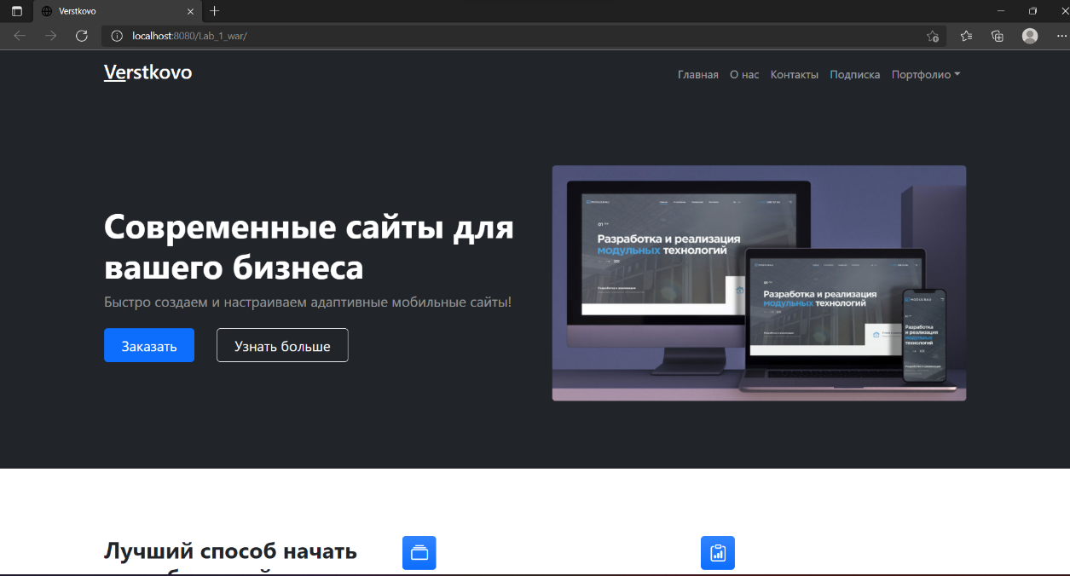

Рис. 1 Страница index.jsp

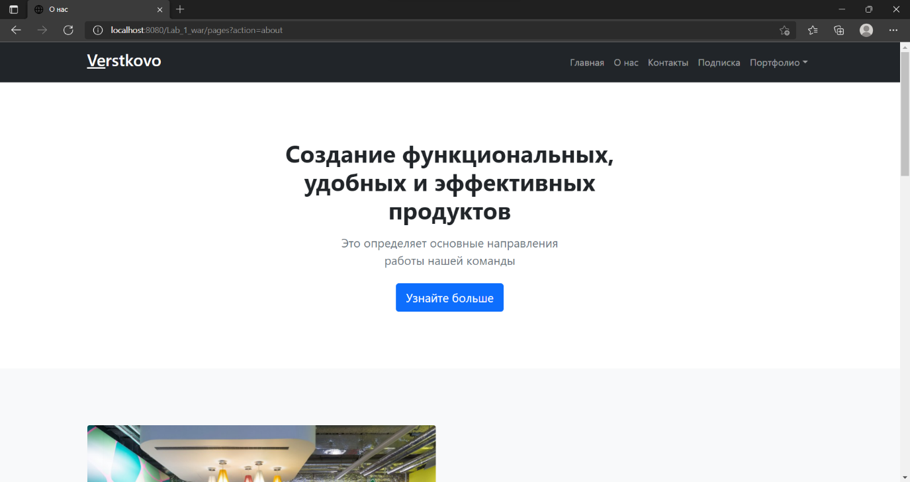

Рис. 2 Страница about.jsp

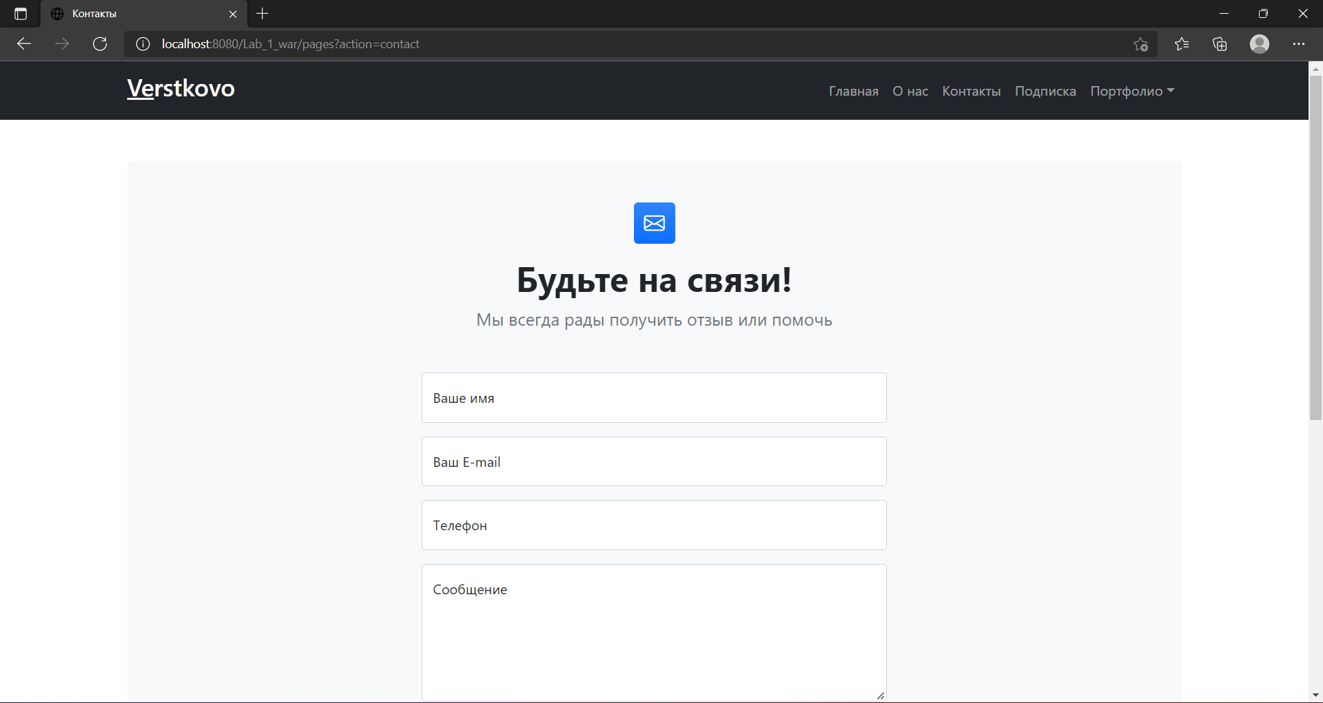

Рис. 3 Страница contacts.jsp

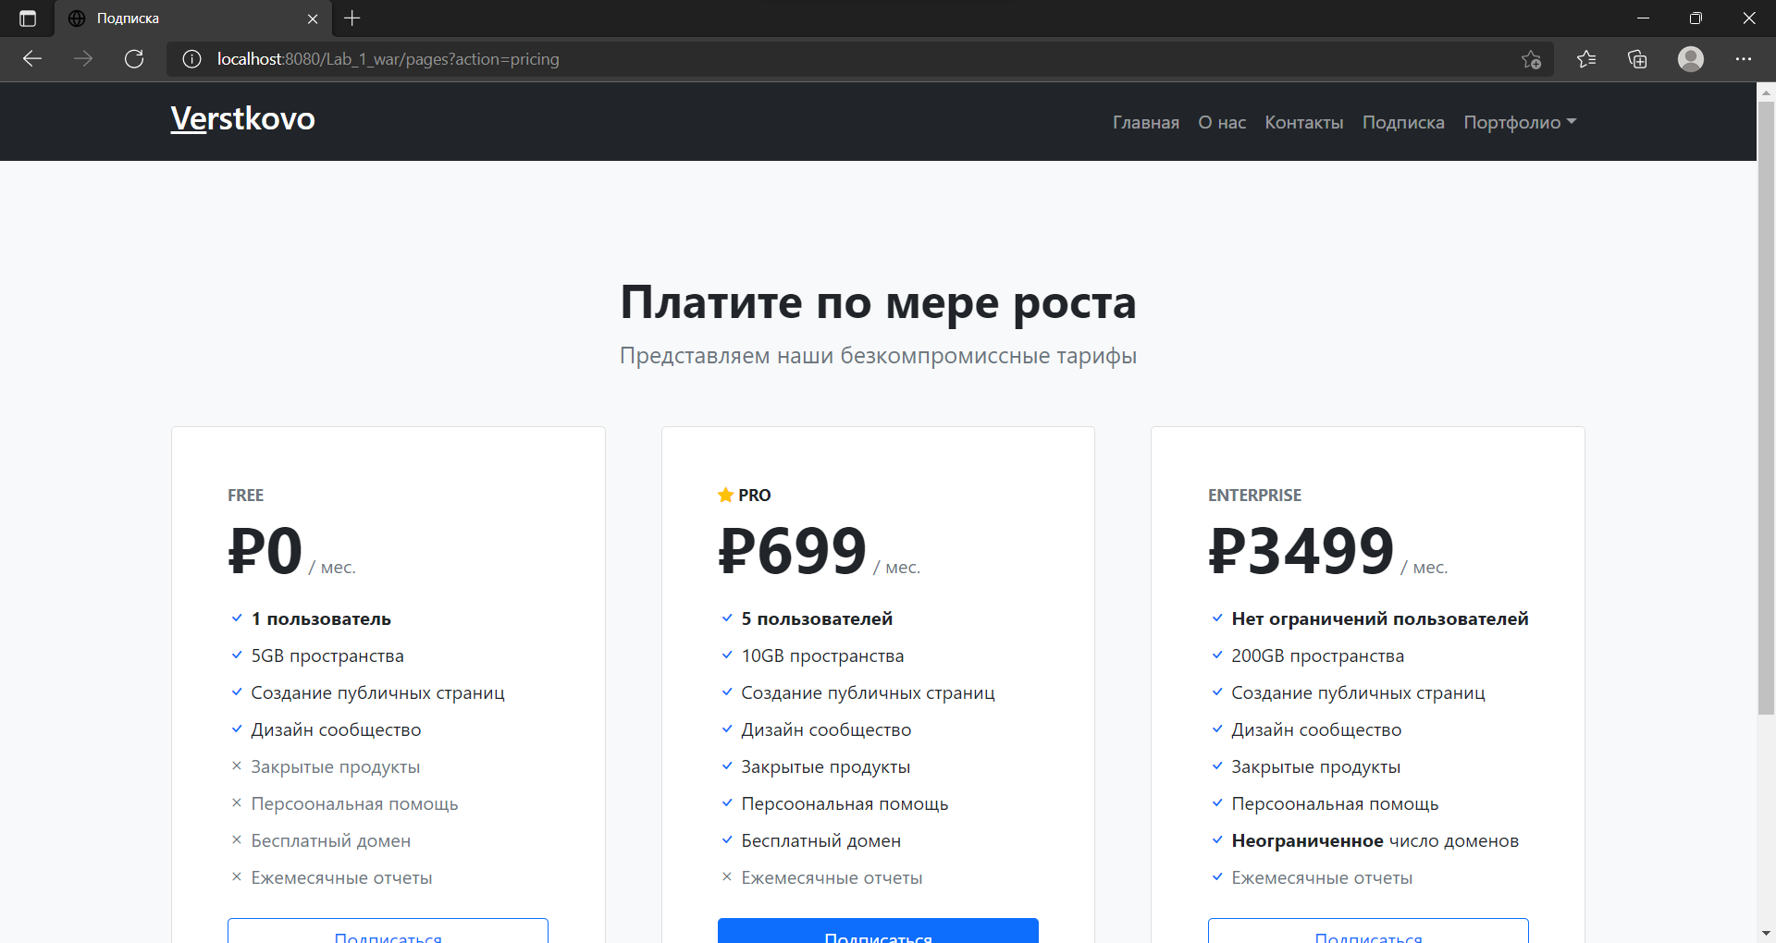

Рис. 4 Страница pricing.jsp

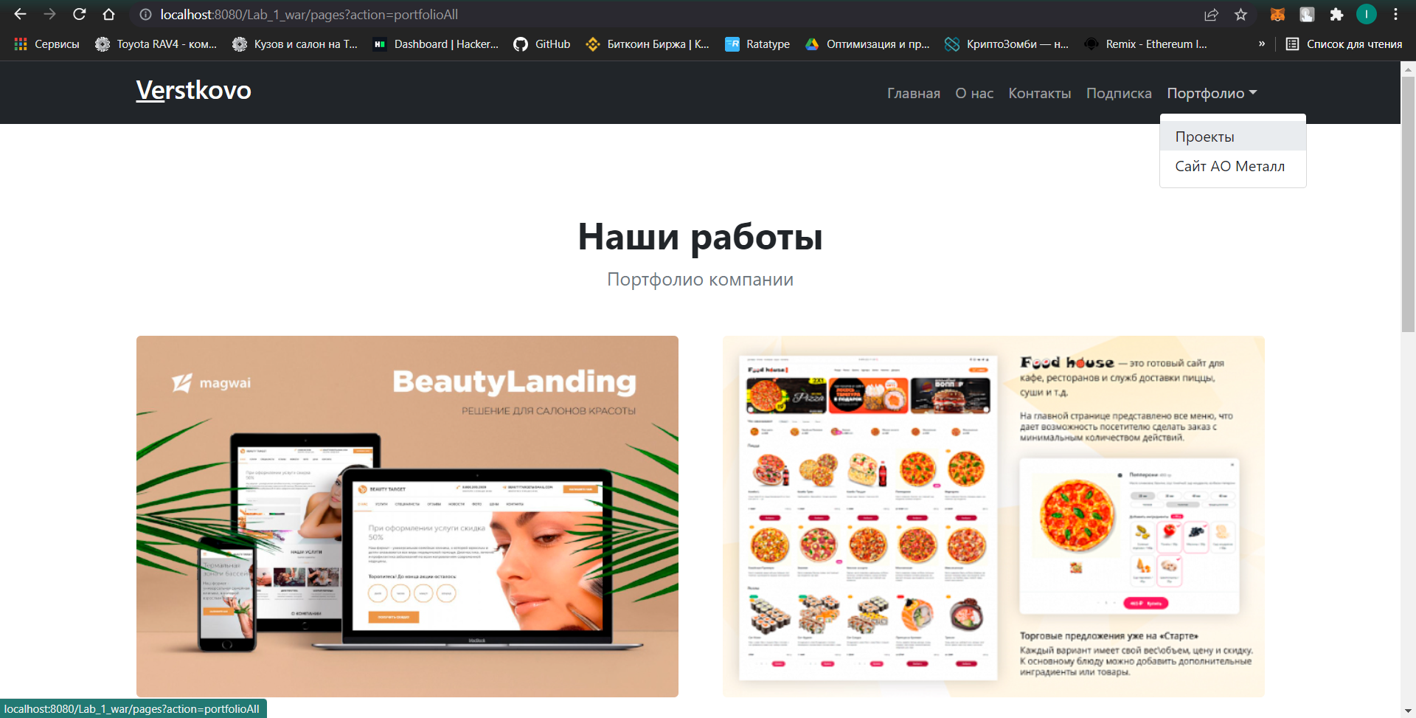

Рис. 5 Страница portfolioAll.jsp

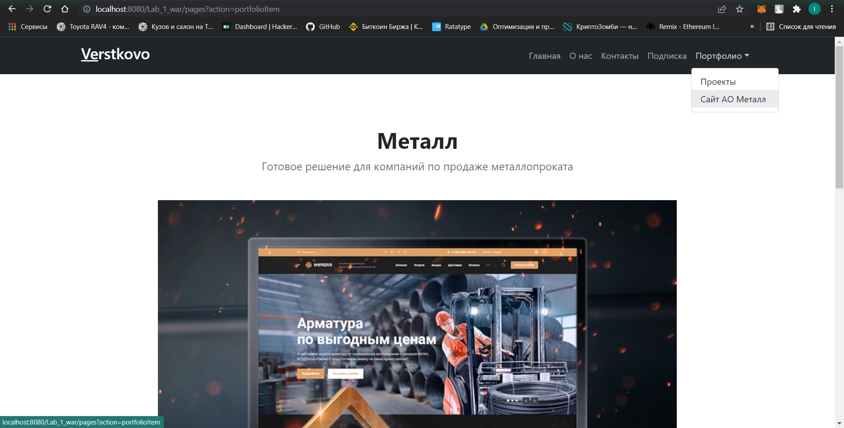

Рис. 6 Страница portfolioItem.jsp

**Вывод**

В ходе выполнения данной работы были обобщены и систематизированы знания основных конструкций языков HTML и CSS, а также изучены базовые классы элементов Bootstrap 5. При осуществлении навигации на сайте использовался экземпляр класса HttpServlet в котором с помощью методов doGet происходила обработка выбора пункта меню и выдача выбранной страницы формата .jsp.

Результатом работы стал многостраничный сайт, размещенный на локальном сервере Tomcat.